Fiche de préparation N°
Année : Cycle 5 - 8 ans

Cette activité |  | est à réaliser en …..  Langue française Éducation artistique  Formation mathématique  Formation historique et géographique  Éveil scientifique et technologique
portera sur …..
La coccinelle

 | Je veux arriver  à ce que les élèves puissent | Nommer les principales parties de la coccinelle.  Utiliser les bonnes couleurs pour la représenter.  Donner le nom de ses petits.  Dire de quoi elle se nourrit.
De cette manière, ils exerceront la (les) compétence(s) suivante(s) :
Progressivement, comprendre que tout ce qui est vivant se nourrit, réagit aux stimulus et se reproduit (497)
 | Les élèves commenceront l’activité par… | Observation de coccinelles dans la cour de récréation.
 | Les principales étapes de l’activité …. | - Dessiner une coccinelle sur une feuille.  - Observer les différences et les ressemblances entre les dessins.  - Se poser des questions sur la coccinelle.  - Lecture de l’histoire : « la coccinelle mal lunée »  - Essayer de répondre aux questions des enfants en leur lisant des paragraphes du livre documentaire : qui es – tu la coccinelle ?  - Fiche d’identité de la coccinelle.  - Schéma corporelle, ce qu’elle mange, mâle, femelle, petit,…  - Feuille d’exercice
 | Dans leur référentiel, les élèves expliqueront… | - Voir la fiche
 | J’évaluerai les élèves en leur demandant de pouvoir …. | Les différentes parties de la coccinelle.  Dessiner un puceron  Colorier une coccinelle correctement.
 | Documentation  Manuel  Matériel  Prolongement  … | La coccinelle mal lunée, Eric Carle, Mijade  Qui es – tu ? la coccinelle, Mango JEUNESSE

Fiche d’identité d’un animal
Mon nom : la coccinelle
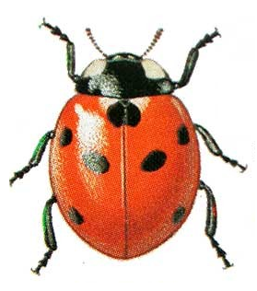
Ma photo:

1 les pattes 2 la tête 3 la carapace
J’ai ___ pattes.  J’ai ___ ailes.  Je n’ai pas de nageoires. | Je marche.  Je vole.  Je ne nage pas.

Sur mon corps j’ai:
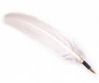  des plumes | des poils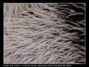 | 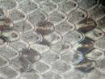  des écailles | 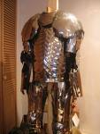  une carapace

Ma maman s’appelle :  La coccinelle  Elle s’occupe des petits, elle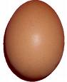 | Mes petits s’appellent :  Les larves  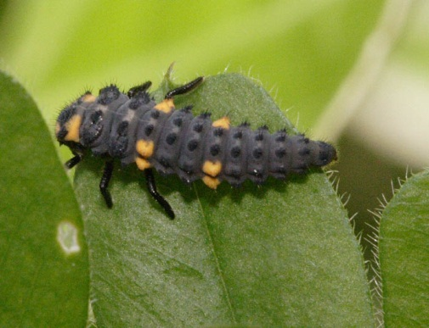
Je mange des pucerons  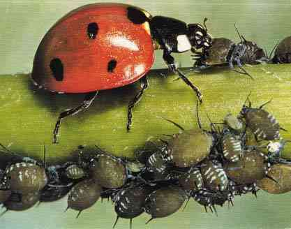 | Je vis sous les pierres en hiver pour ne pas avoir froid. Au printemps, je me réveille et je vis sur les brins d’herbe ou les feuilles des arbres.

Colorie la coccinelle dans la bonne couleur et dessine les pucerons qu’elle pourrait manger.
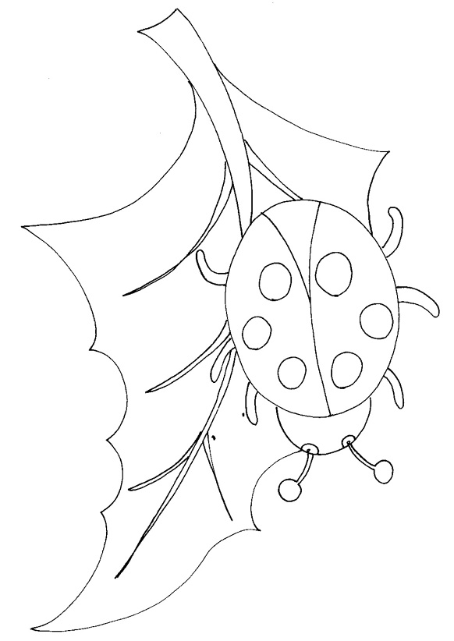
Fiche d’identité d’un animal
Mon nom : la ______________
Ma photo :

les pattes la tête la carapace
J’ai ___ pattes.  J’ai ___ ailes.  Je n’ai pas de nageoires. | Je marche.  Je vole.  Je ne nage pas.

Sur mon corps j’ai:
des plumes | des poils | des écailles | une carapace

Ma maman s’appelle :  La coccinelle  Elle s’occupe des petits, elle | Mes petits s’appellent :  ____________
Je mange des _______ | Je vis sous les pierres en hiver pour ne pas avoir froid. Au printemps, je me réveille et je vis sur les brins d’herbe ou les feuilles des arbres.

La coccinelle

